UBND THỊ XÃ NINH HÒA  TRƯỜNG THCS ĐINH TIÊN HOÀNG | ĐỀ KIỂM TRA GIỮA HỌC KỲ II, NĂM HỌC 2023-2024  MÔN: Toán lớp 8

I. MA TRẬN

TT | Chương/  Chủ đề | Nội dung/đơn vị kiến thức | Mức độ đánh giá |  |  |  |  |  |  |  | Tổng % điểm
TT | Chương/  Chủ đề | Nội dung/đơn vị kiến thức | Nhận biết |  | Thông hiểu |  | Vận dụng |  | Vận dụng cao
TT | Chương/  Chủ đề | Nội dung/đơn vị kiến thức | TNKQ | TL | TNKQ | TL | TNKQ | TL | TNKQ | TL
1 | Chủ đề 1.  Đồ thị hàm số  y = ax + b (a khác 0) (4 tiết) | Nội dung 1.  Vẽ đồ thị hàm số bậc nhất  y = ax + b (a khác 0) |  |  |  | 1 |  |  |  |  | 10
2 | Chủ đề 2.  Một số yếu tố thống kê và xác suất  (16 tiết) | Nội dung 1.  Thu thập, phân loại dữ liệu | 1 | 1 |  |  |  |  |  |  | 10
2 | Chủ đề 2.  Một số yếu tố thống kê và xác suất  (16 tiết) | Nội dung 2.  Mô tả và biểu diễn dữ liệu trên các bảng, biểu đồ | 3 |  |  | 1 |  | 1 |  |  | 17,5
2 | Chủ đề 2.  Một số yếu tố thống kê và xác suất  (16 tiết) | Nội dung 3.  Xác suất của biến cố ngẫu nhiên trong một số trò chơi đơn giản | 1 | 1 |  | 1 |  |  |  |  | 12,5
2 | Chủ đề 2.  Một số yếu tố thống kê và xác suất  (16 tiết) | Nội dung 4.  Xác suất thực nghiệm của một biến cố trong một số trò chơi đơn giản | 3 |  |  |  |  | 1 |  |  | 12,5
3 | Chủ đề 3.  Tam giác đồng dạng. Hình đồng dạng  (7 tiết) | Nội dung 1.  Định lý Thales trong tam giác. Ứng dụng của định lý Thales trong tam giác. | 2 |  |  | 1 |  | 2 |  |  | 25
3 | Chủ đề 3.  Tam giác đồng dạng. Hình đồng dạng  (7 tiết) | Nội dung 2.  Đường trung bình của tam giác | 1 |  |  |  |  |  |  | 1 | 12,5
Tổng |  |  | 12 | 2 | 0 | 4 |  | 4 |  | 1 | 23
Tỉ lệ % |  |  | 40% |  | 30% |  | 25% |  | 5% |  | 100%
Tỉ lệ chung |  |  | 70% |  |  |  | 30% |  |  |  | 100%

II. BẢN ĐẶC TẢ ĐỀ KIỂM TRA

TT | Chương/  Chủ đề | Nội dung/Đơn vị kiến thức | Mức độ đánh giá | Số câu hỏi theo mức độ nhận thức
 |  |  |  | Nhận biêt | Thông hiểu | Vận dụng | Vận dụng cao
1 | Chủ đề 1.  Đồ thị hàm số  y = ax + b (4 tiết) | Nội dung 1.  Vẽ đồ thị hàm số bậc nhất  y = ax + b (a khác 0) | Thông hiểu:  - Biết vẽ ĐTHS y = ax + b  (a khác 0) |  | 1TL  C15
2 | Chủ đề 2.  Một số yếu tố thống kê và xác suất | Nội dung 1.  Thu thập, phân loại dữ liệu | Nhận biết:  - Thực hiện và lí giải được việc thu thập, phân loại dữ liệu theo các tiêu chí cho trước từ nhiều nguồn khác nhau. | 1TN  C3  1TL  C13a
2 | Chủ đề 2.  Một số yếu tố thống kê và xác suất | Nội dung 2.  Mô tả và biểu diễn dữ liệu trên các bảng, biểu đồ | Nhận biết:  - Lựa chọn và biểu diễn được dữ liệu vào bảng, biểu đồ thích hợp ở dạng: bảng thống kê; biểu đồ tranh; biểu đồ dạng cột/cột kép (column chart), biểu đồ hình quạt tròn (cho sẵn) (pie chart); biểu đồ đoạn thẳng (line graph).  - Nhận biết được mối liên hệ toán học đơn giản giữa các số liệu đã được biểu diễn. Từ đó, nhận biết được số liệu không chính xác trong những ví dụ đơn giản. | 3TN C1,2,4
2 | Chủ đề 2.  Một số yếu tố thống kê và xác suất |  | Thông hiểu:  - So sánh được các dạng biểu diễn khác nhau cho một tập dữ liệu.  - Mô tả được cách chuyển dữ liệu từ dạng biểu diễn này sang dạng biểu diễn khác. |  | 1TL  C13b
2 | Chủ đề 2.  Một số yếu tố thống kê và xác suất |  | Vận dụng:  - Chứng tỏ được tính hợp lí của dữ liệu theo các tiêu chí toán học đơn giản |  |  | 1TL  C13c
2 | Chủ đề 2.  Một số yếu tố thống kê và xác suất | Nội dung 3.  Xác suất của biến cố ngẫu nhiên trong một số trò chơi đơn giản | Nhận biết:  - Nhận biết được mối liên hệ giữa thống kê với những kiến thức trong các môn học khác trong Chương trình lớp 8 (ví dụ: Lịch sử và Địa lí lớp 8, Khoa học tự nhiên lớp 8,...) và trong thực tiễn. | 1TN  C5  1TL  C14a
2 | Chủ đề 2.  Một số yếu tố thống kê và xác suất |  | Thông hiểu:  - Phát hiện được vấn đề hoặc quy luật đơn giản dựa trên phân tích các số liệu thu được ở dạng: bảng thống kê; biểu đồ tranh; biểu đồ dạng cột/cột kép (column chart), biểu đồ hình quạt tròn (pie chart); biểu đồ đoạn thẳng (line graph).
2 | Chủ đề 2.  Một số yếu tố thống kê và xác suất | Nội dung 4.  Xác suất thực nghiệm của một biến cố trong một số trò chơi đơn giản | Nhận biết:  - Nhận biết được mối liên hệ giữa xác suất thực nghiệm của một biến cố với xác suất của biến cố đó thông qua một số ví dụ đơn giản. | 3TN C6,7,8  1TL  C14a
2 | Chủ đề 2.  Một số yếu tố thống kê và xác suất |  | Thông hiểu:  - Sử dụng được tỉ số để mô tả xác suất của một biến cố ngẫu nhiên trong một số ví dụ đơn giản. |  | 1TL  C14b
 | Chủ đề 2.  Một số yếu tố thống kê và xác suất |  | Vận dụng:  - Chứng tỏ được tính hợp lí của dữ liệu theo các tiêu chí toán học đơn giản (ví dụ: tính hợp lí trong các số liệu điều tra; tính hợp lí của các quảng cáo,...). |  |  | 1TL  C14c
2 | Chủ đề 3.  Tam giác đồng dạng. Hình đồng dạng | Nội dung 1.  Định lý Thales trong tam giác. Ứng dụng của định lý Thales trong tam giác. | Nhận biết:  - Nắm được được định lí Thalès trong tam giác (định lí thuận và đảo). | 3TN  C9, 10, 11,12
2 | Chủ đề 3.  Tam giác đồng dạng. Hình đồng dạng |  | Thông hiểu:  - Tính được độ dài đoạn thẳng bằng cách sử dụng định lí Thalès.
2 | Chủ đề 3.  Tam giác đồng dạng. Hình đồng dạng |  | Vận dụng:  - Giải quyết được một số vấn đề thực tiễn gắn với việc vận dụng định lí Thalès (ví dụ: tính khoảng cách giữa hai vị trí). |  |  | 1TL  C16
2 | Chủ đề 3.  Tam giác đồng dạng. Hình đồng dạng |  | Vận dụng cao  -Tính tỉ số 2 đoạn thẳng |  |  |  | 1TL  C17c
2 | Chủ đề 3.  Tam giác đồng dạng. Hình đồng dạng | Nội dung 2.  Đường trung bình của tam giác | Thông hiểu:  - Nắm được định nghĩa để cm đường trung bình của tam giác |  | 1TL  C17a | 1TL  C17b
Tổng |  |  |  | 14 | 4 | 4 | 1
Tỉ lệ % |  |  |  | 40% | 30% | 25% | 5%
Tỉ lệ chung |  |  |  | 70% |  | 30%

TRƯỜNG THCS ĐINH TIÊN HOÀNG  ĐỀ CHÍNH THỨC | ĐỀ KIỂM TRA GIỮA HỌC KỲ II, NĂM HỌC 2023 - 2024  Môn: Toán lớp 8  Thời gian làm bài: 90 phút  (Không tính thời gian phát đề)
I. PHẦN TRẮC NGHIỆM (3,00 điểm) Hãy chọn phương án trả lời đúng nhất và dùng bút chì đen tô kín một ô tròn tương ứng phương án trả lời đúng trong phiếu trả lời trắc nghiệm.
Câu 1. Thống kê số môn thể thao yêu thích của
STT | Môn thể thao | Số học sinh
1 | Bóng đá | 25
2 | Cầu lông | 10
3 | Bóng chuyền | 5
4 | Bóng bàn
học sinh lớp 8B được cho trong bảng.
Môn thể thao nào học sinh yêu thích nhiều nhất?
A. Bóng đá. B. Bóng bàn.
C. Cầu lông. D. Bóng chuyền.
Câu 2. Thống kê số lớp của 4 trường THCS trong 1 huyện năm học 2022-2023 được cho trong bảng sau:
Trường | THCS A | THCS B | THCS C | THCS D
Số lớp | 25 | 20 | 28 | 18
Số lớp học của hai trường THCS A và trường THCS B nhiều hơn trường THCS C là bao nhiêu lớp?
A. 15. B. 16. C. 17. D. 18.
Câu 3. Kết quả xếp loại Học lực cuối Học kỳ I của học sinh lớp 8B được thống kê trong bảng sau:
Xếp loại Học lực | Tốt | Khá | Đạt | Chưa đạt
Số học sinh | 10 | 15 | 10 | 5
Số học sinh xếp loại Học lực Khá chiếm bao nhiêu % so với số học sinh cả lớp?
A. 37,5%. B. 12,5%. C. 5%. D. 10%.
Câu 4. Bảng thống kê sau cho biết sự lựa chọn của 150 học sinh về bốn nhãn hiệu tập vở.
Nhãn hiệu tập vở A có bao nhiêu học sinh chọn ?
Nhãn hiệu tập vở | Tỉ số %
A | 30%
B | 55%
C | 10%
D | 5%
A. 25 học sinh. B. 45 học sinh.
C. 15 học sinh. D. 30 học sinh.
Trả lời câu 5, 6 với nội dung sau:
Bạn An gieo một xúc xắc 50 lần liên tiếp và ghi lại kết quả các lần gieo ở bảng sau:
Mặt | 1 chấm | 2 chấm | 3 chấm | 4 chấm | 5 chấm | 6 chấm
Số lần xuất hiện | 9 | 8 | 6 | 12 | 5 | 10
Câu 5. Xác suất thực nghiệm của biến cố “Mặt xuất hiện của xúc xắc là mặt 4 chấm” là:
A. 0,24. B. 0,25. C. 0,2. D. 0,08.
Câu 6. Xác xuất thực nghiệm của biến cố “Mặt xuất hiện của xúc xắc có số chấm là số chẵn” là:
A. B. C. . D. .
Câu 7. Lớp 8B có 24 nam và 18 nữ. Lớp phó lao động chọn một bạn để trực nhật trong một buổi học. Xác suất của biến cố “Một bạn nam trực nhật lớp trong một buổi học” là :
A. . B. 1. C. . D. .
Câu 8. Một hộp có 10 chiếc thẻ cùng loại, mỗi thẻ được ghi một trong các số nguyên dương khác nhau từ 5 đến 14. Bạn Hoa lấy ngẫu nhiên 1 thẻ từ trong hộp. Xác suất của biến cố “Thẻ lấy ra ghi số chia hết cho 3” là:
A. 40%. B. 50%. C. 20%. D. 30%.
Câu 9. Hệ số góc của đường thẳng y = -2x + 3 là:
A. 1. B. -2. C. -1. D. 3.
Câu 10. Cho hai đường thẳng (a): y = x – 5 và (b): y = 2x +1. Khẳng định nào sau đây là đúng?
A. (a) và (b) trùng nhau. B. (a) và (b) cắt nhau.
C. (a) và (b) song song với nhau. D. (a) và (b) vuông góc với nhau.
Hình vẽ bên dùng cho câu 11, 12
Câu 11. Khẳng định nào sau đây là sai?
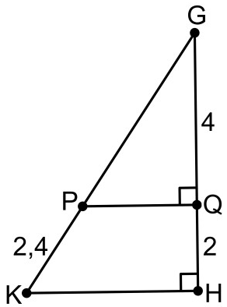
A. PQ // KH. B.

C. . D. .
Câu 12. Độ dài đoạn thẳng GP là:
A. 5,7. B. 7,2. C. 4,8. D. 6,4.

II. PHẦN TỰ LUẬN (7,00 điểm)
Câu 13. (1,50 điểm) Biểu đồ hình quạt tròn biểu diễn kết quả thống kê (tính theo tỉ số phần trăm) các thị trường cung cấp cà phê cho Tây Ban Nha trong 7 tháng đầu năm 2022.
a) (0,50 điểm) Trong 7 tháng đầu năm 2022 thị trường nào cung cấp cà phê cho Tây Ban Nha là nhiều nhất? Ít nhất?  b) (0,50 điểm) Biết lượng cà phê mà tất cả các thị trường cung cấp cho Tây Ban Nha trong 7 tháng đầu năm 2022 là 222 956 tấn. Tính lượng cà phê mà thị trường Việt Nam cung cấp cho Tây Ban Nha trong 7 tháng đầu năm 2022. (làm tròn kết quả đến tấn)  c) (0,50 điểm) Một bài báo có nêu thông tin: “Thị trường Indonexia cung cấp cà phê cho Tây Ban Nha trong 7 tháng đầu năm 2022 ít hơn 10 ngàn tấn”. Theo em, bài báo nêu thông tin có chính xác không? Vì sao?  (Nguồn: Eurostat) | 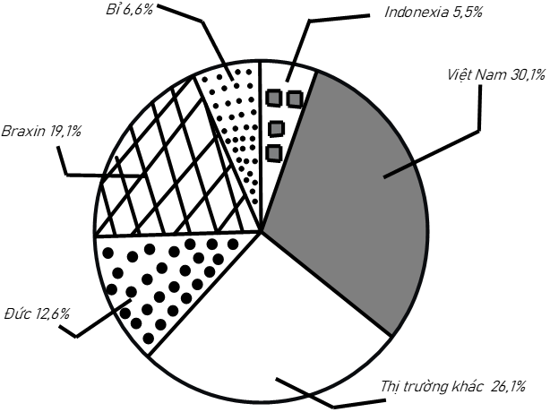

Câu 14. (1,50 điểm) Hình bên mô tả một đĩa tròn bằng bìa cứng được chia làm tám phần bằng nhau và ghi các số 1; 2; 3; 4; 5; 6; 7; 8. Chiếc kim được gắn cố định vào trục quay ở tâm của đĩa . Quay đĩa tròn một lần.  a) (0,50 điểm) Viết tập hợp A các kết quả có thể xảy ra đối với số ghi ở hình quạt mà chiếc kim chỉ vào khi đĩa dừng lại.  b) (0,50 điểm) Tính xác suất của biến cố B: “ Mũi tên chỉ vào hình quạt ghi số nhỏ hơn 7”.  c) (0,50 điểm) Tính xác suất của biến cố C: “ Mũi tên chỉ vào hình quạt ghi số là bội của 4”. | 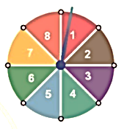
Câu 15. (1,00 điểm) Vẽ đồ thị hàm số bậc nhất y = 2x + 5.
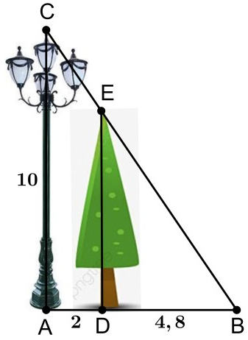
Câu 16. (1,00 điểm) Một cột đèn cao 10 m chiếu sáng một cây xanh (như hình vẽ bên). Cây xanh cách cột đèn 2 m và có bóng trải dài trên mặt đất là 4,8 m. Tính chiều cao của cây xanh đó (làm tròn đến mét). Biết cột đèn và cây xanh song song với nhau.
(Học sinh không cần vẽ hình lại)
Câu 17. (2,00 điểm) Cho tam giác ABC. Các đường trung tuyến BD và CE cắt nhau tại G.
(D thuộc AC, E thuộc AB).
a) (0,50 điểm) Chứng minh DE // BC.
b) (1,00 điểm) Gọi I, K lần lượt là trung điểm của BG và CG. Chứng minh: DEIK là hình bình hành.
c) (0,50 điểm) Tia AG cắt BC, DE lần lượt tại M và N. Tính tỉ số .
- HẾT -
(Đề có 02 trang; Học sinh không được sử dụng tài liệu; Giáo viên coi kiểm tra không giải thích gì thêm)
HƯỚNG DẪN CHẤM KIỂM TRA GIỮA HỌC KỲ II NĂM HỌC 2023 - 2024
MÔN TOÁN lớp 8
I. PHẦN TRẮC NGHIỆM (3,00 điểm) Mỗi câu đúng đạt 0,25đ

Câu | 1 | 2 | 3 | 4 | 5 | 6 | 7 | 8 | 9 | 10 | 11 | 12
Đáp án | A | C | A | B | A | C | C | D | B | B | D | C

II. PHẦN TỰ LUẬN (7,00 điểm)

Câu | Đáp án | Điểm
13a | Trong 7 tháng đầu năm 2022 thị trường cung cấp cà phê cho Tây Ban Nha nhiều nhất là thị trường Việt Nam.  Ít nhất là thị trường Indonexia. | 0,25  0,25
13b | Lượng cà phê mà thị trường Việt Nam cung cấp cho Tây Ban Nha trong 7 tháng đầu năm 2022 là: 222 956 . 30,1% 67 110 (tấn) | 0,5
13c | Lượng cà phê mà thị trường Indonexia cung cấp cho Tây Ban Nha trong 7 tháng đầu năm 2022 là: 222 956 . 5,5% = 12 262,58 (tấn) > 10 000 (tấn)  Vậy thông tin bài báo đưa ra là không chính xác. | 0,25  0,25
14a | A = {1; 2; 3; 4; 5; 6; 7; 8} | 0,5
14b | Có 6 kết quả thuận lợi cho biến cố“ Mũi tên chỉ vào hình quạt ghi số nhỏ hơn 7” là: 1; 2; 3; 4; 5; 6  Nên xác suất của biến cố đó là: | 0,25  0,25
14c | Có 2 kết quả thuận lợi cho biến cố “Mũi tên chỉ vào hình quạt ghi số là bội của 4” là: 4; 8.  Nên xác suất của biến cố đó là: . | 0,25  0,25
15 | - Cho x = 0, suy ra y = 5, nên (0; 5) thuộc đồ thị.  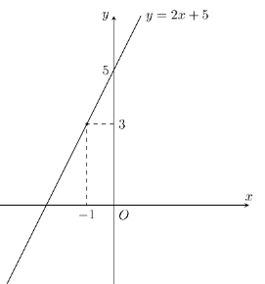  - Cho x = -1, suy ra y = 3, nên ( -1; 3) thuộc đồ thị.  - Đường thẳng  - Hệ trục tọa độ | 0,25  0,25  0,25  0,25
16 | BA = BD + DA = 4,8 + 2 = 6,8 (m)  Xét tam giác ABC, vì DE // AC nên: (hệ quả định lý Thales)  Suy ra:  . Vậy cây xanh cao 7 m | 0,25  0,25  0,25  0,25
17a | 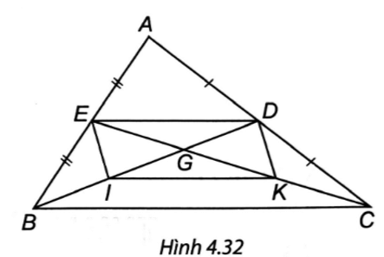  M  ∆ABC có: E là trung điểm của AB, D là trung điểm của AC nên ED là đường trung bình của ∆ABC.  Suy ra: ED // BC | 0, 25  0,25
17b | Vì ED là đường trung bình của ∆ABC nên ED // BC và  ∆GBC có: I là trung điểm của GB, K là trung điểm của GC nên IK là đường trung bình của ∆GBC.  Suy ra: IK // BC và  Từ (1) và (2), suy ra: ED // IK và ED = IK. Do đó: DEIK là hình bình hành. | 0,25  0,25  0,25  0,25
17c | ∆ABC có: Trung tuyến BD và CE cắt nhau tại G nên G là trọng tâm của ∆ABC. Suy ra: (1)  ∆ABM có E là trung điểm của AB và EN // BM nên N là trung điểm của AM Suy ra: AM = 2AN (2)  Từ (1) và (2), suy ra: AG = AN. Do đó: | 0,25  0,25

* Ghi chú: Học sinh giải cách khác nếu đúng vẫn cho điểm tối đa ở từng phần tương ứng.

